Міністерство освіти і науки України
Національний технічний університет України
«Київський політехнічний інститут ім. І. Сікорського»

Кафедра інженерії програмного забезпечення в енергетиці

Лабораторна робота № 2
з курсу: «Програмування вебзастосунків»
За поточним планом

Виконав:
студент 4-го курсу,
групи ТВ-23
Губін Ярослав Олегович
Посилання на GitHub репозиторій: https://github.com/YaroslavHubin

Перевірив:
Недашківський О.Л.

Київ 2025/2026
Лабораторна робота №2
Варіант: 9

Завдання:
Мета: вивчення шаблонів Go (html/template) для динамічного виводу.
Зміст: створення HTML-шаблону, передача структур у шаблон, умовні
конструкції.
Варіативність: відображення різних об’єктів – енергоблок, пристрій,
показник.
Ускладнення: вставка часу / дати, цикли для списків даних, блоки if.
Вихідний результат: адаптивна сторінка з виводом параметрів елементу
(JSON → HTML).

Хід виконання:
Для початку створюємо основну структуру проекту, яка буде містити наступні файли: main.go – серце додатку, через яке будуть відбуватись основні операції щодо відображення шаблону для користувача і відповідної передачі даних, через цей файл. Основне джерело даних – data.json, тут будуть зберігатись дані, які потрібні для заповнення html сторінки і наочного відображення роботи циклів для виведення списків, а також наявність умов, які дозволяють зрозуміти, яка станція для заряджання електромобілів є доступної, а яка – ні. І відповідно файл station.html, який відображатиме інформацію користувачу, і де будуть відповідні посилання на елементи із main,go файлу. Тому перейдемо до самих цих файлів і їх наповнення, яке буде використовуватись у даній лабораторній роботі.

Data.json:
[
{
"name": "E-Motion FastCharge",
"location": "Київ, проспект Перемоги 45",
"power_kw": 120,
"available": true,
"devices": [
{ "type": "CCS", "status": "Вільний" },
{ "type": "CHAdeMO", "status": "Зайнятий" }
],
"indicators": [
{ "name": "Сесій сьогодні", "value": 15, "unit": "разів" },
{ "name": "Середній час зарядки", "value": 30, "unit": "хв" }
]
},
{
"name": "GreenVolt Station",
"location": "Львів, вул. Наукова 7",
"power_kw": 60,
"available": false,
"devices": [
{ "type": "Type2", "status": "Зайнятий" },
{ "type": "CCS", "status": "Недоступний" }
],
"indicators": [
{ "name": "Сесій сьогодні", "value": 0, "unit": "разів" }
]
}
]

Таким чином виглядатиме наш поточний файл JSON, який ми будемо передавати на сторінку html за допомогою мови прогармування go. Одразу можна помітити, що у даному JSON файлі є різні списки, параметри, і всі їх треба передати і відповідно відобразити на сторінці HTML. Тому був написаний такий код на HTML і відповідно на мові програмування Go, як показано на рисунках 1-4. А нижче буде вже відповідне пояснення того чи іншого моменту більш детально.
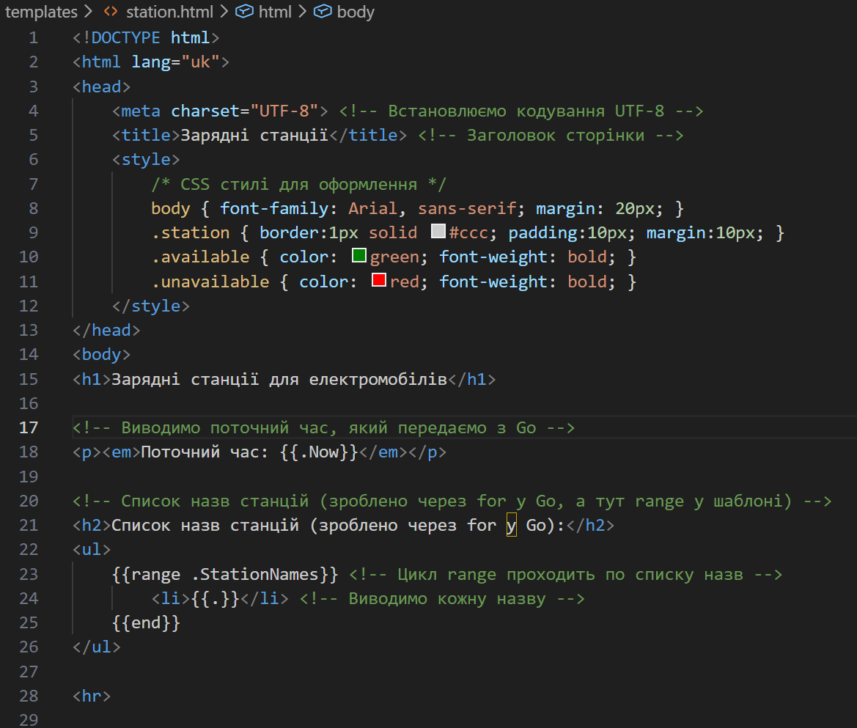
Рисунок 1 – Перші частина файлу .html
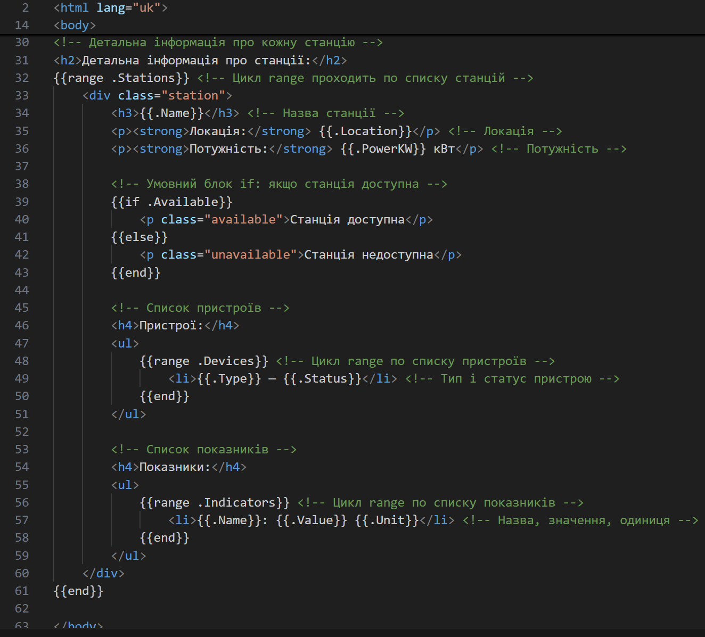
Рисунок 2 – Друга частина коду .html
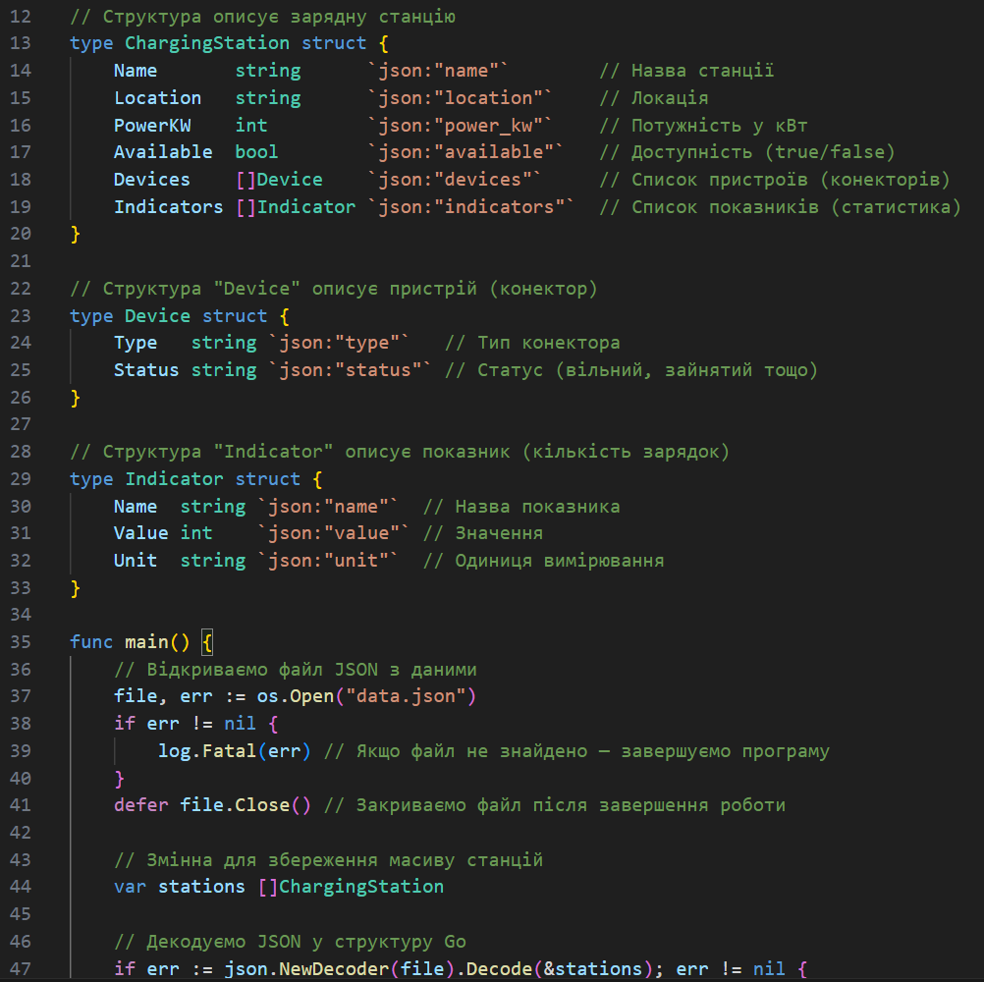
Рисунок 3 – Перша частина файлу .go
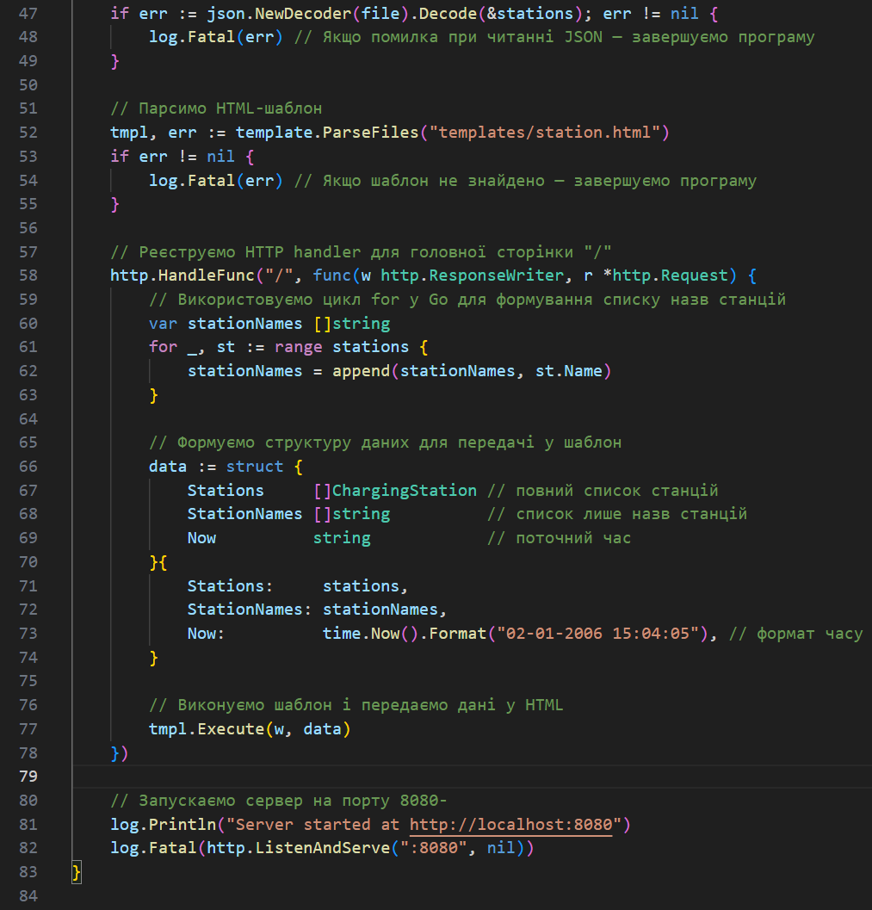
Рисунок 4 – Друга частина файлу .go
Як видно з рисунків 3-4, то для початку потрібно було розбити JSON файл на відповідні поля і для цього було створено відповідна структура зарядної станції, яка це описує, як видно з рисунку 3 – рядки 13-20. Окрім цього було описані окремі списки, теж як структури аби було зручніше їх представляти надалі у html файлі. Тому маємо рисунок 3, рядки 23-33 де представлено додаткові структури для списків даних. Ці списки були описані, аби легше представляти дані, які містяться у стуктурі зарядної станції, а саме поля devices та indicators. У рядках 44-49 ми заповнюємо дану структуру даними та оголошуємо її, як наведено на рисунках 3-4. Тепер перейдемо до файлу html. У стрічках 30-32 ми використовуємо цикл аби якраз перебрати дану наявну структуру Stations, якій ми присвоїли значення із JSON файлу у файлі main.go. Перебір станцій, здійснюється за допомогою команди range. Якщо станція доступна то вона підсвічується зеленим кольором, якщо ні – червоним. Для цього використана умова if у стрічках 39-43 рисунку 2. В принципі це основні і важкі перетворення, які потрібні були аби досягти правильного відображення даних. Щодо часу то була використана бібліотека time і змінна Now – яка отримує поточний час, з моменту оновлення сторінки на якій знаходиться користувач, і відповідне звернення є по цій змінній у html коді, як наведено на рисунках 4 і 1 відповідно. Рядки коду 73 і 18 відповідно на даних рисунках.

Висновок:
Під час роботи було створено html шаблон, який заповнюється даними із JSON файлу з даними, за допомогою мови прогармування Go. Була створена проста сторінка в html, в якій було відображено всю основну інформацію, потрібну для виконання завдання за темою – «Зарядна станція для електромобілів» згідно 9 варіанту. Також завдання було ускладнено вставками часу і роботою з бібліотекою time, яка дозволила відобразити поточний час, але окрім цього були також використані цикли як в html шаблоні так і в основному main файлі, аби ускладнити ще більше завдання для відображення різних списків з даними. Були використані умовні блоки if для перевірок умов, щодо зайнятості тої чи іншої станції і відповідного відображення користувачеві на сторінці. Загалом основна поставлена мета даної лабораторної роботи, щодо передачі даних із JSON файлу до html і генерації відповідного шаблону для користувача, була успішно досягнута та виконана.

